# Prueba Técnica Blue Medical – Fredy Roilan Domínguez García

## Datos Generales

URL Front End: <http://localhost:8080>

URL Back End: <http://localhost:8888>

URL PostMan: <https://www.postman.com/dark-equinox-581464/workspace/prueba-tecnica-blue-medical>

Framework Front End: Angular 11.0.9

Node JS: 14.17.0

Framework Back End: Laravel 8.83.19

NGINX Alpine

Usuario prueba: [jsanchez@example.com](mailto:jsanchez@example.com)

Usuario prueba contraseña: 123456

## Inicio de sesión

Es el primer vistazo y en el cual se tendrá que ingresar los datos de ingreso para poder acceder al sistema, usar los valores proporcionados en los datos generales.

## Pantalla inicial

Es la continuación del sistema, luego de autenticarse en el inicio de sesión, en el encontrará un menú con los casos de usos que puede utilizar

## Listar autos oficiales

En esta pantalla encontrará listadas las placas registradas como autos oficiales

## Dar de alta un auto oficial

Debe ingresar la placa que desea dar de alta y posterior dar clic en Guardar

## Listar autos residentes

En esta pantalla encontrará listadas las placas registradas como autos residentes

## Dar de alta un auto oficial

Debe ingresar la placa que desea dar de alta y posterior dar clic en Guardar

## Registrar entrada

Debe ingresar la placa que desea registrar la entrada

En caso de que la placa ingresada ya se encuentre en el estacionamiento, se le notificará mediante una ventana

## Registrar salida

Debe ingresar la placa que desea registrar la salida

En caso de que la placa no se encuentre dentro del estacionamiento, se le notificará mediante una ventana

## Comenzar mes

Esta acción deberá presionar el botón INICIAR MES para realizar el procedimiento de iniciar un nuevo mes

## Pagos de residentes

En esta función el usuario deberá ingresar el nombre que desea para el reporte y posterior dar clic en el botón generar, el cual le descargará un archivo php con los cobros de residentes

Formato pago de residentes

Diagrama Entidad Relación (también se adjunta archivo drawio)

## Diagrama de secuencia

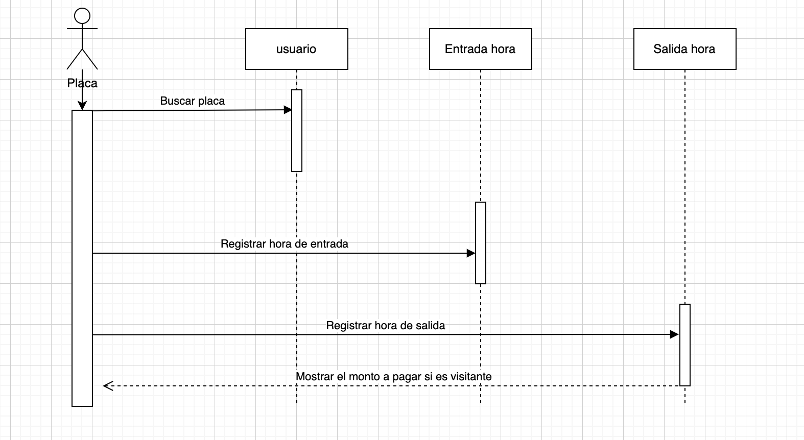

Diagrama de clases

